A  Rencontre EPS Scolaire  Ne pas déplacer | B  Rencontre EPS Scolaire  Ne pas déplacer | C  Rencontre EPS Scolaire  Ne pas déplacer | D  Rencontre EPS Scolaire  Ne pas déplacer
E  Rencontre EPS Scolaire  Ne pas déplacer | F  Rencontre EPS Scolaire  Ne pas déplacer | G  Rencontre EPS Scolaire  Ne pas déplacer | H  Rencontre EPS Scolaire  Ne pas déplacer
I  Rencontre EPS Scolaire  Ne pas déplacer | J  Rencontre EPS Scolaire  Ne pas déplacer | K  Rencontre EPS Scolaire  Ne pas déplacer | L  Rencontre EPS Scolaire  Ne pas déplacer

M  Rencontre EPS Scolaire  Ne pas déplacer | N  Rencontre EPS Scolaire  Ne pas déplacer | O  Rencontre EPS Scolaire  Ne pas déplacer | P  Rencontre EPS Scolaire  Ne pas déplacer
Q  Rencontre EPS Scolaire  Ne pas déplacer | R  Rencontre EPS Scolaire  Ne pas déplacer | S  Rencontre EPS Scolaire  Ne pas déplacer | T  Rencontre EPS Scolaire  Ne pas déplacer
U  Rencontre EPS Scolaire  Ne pas déplacer | V  Rencontre EPS Scolaire  Ne pas déplacer | W  Rencontre EPS Scolaire  Ne pas déplacer | X  Rencontre EPS Scolaire  Ne pas déplacer

Y  Rencontre EPS Scolaire  Ne pas déplacer | Z  Rencontre EPS Scolaire  Ne pas déplacer | Rencontre EPS Scolaire  Ne pas déplacer | Rencontre EPS Scolaire  Ne pas déplacer
Rencontre EPS Scolaire  Ne pas déplacer | Rencontre EPS Scolaire  Ne pas déplacer | Rencontre EPS Scolaire  Ne pas déplacer | Rencontre EPS Scolaire  Ne pas déplacer
Rencontre EPS Scolaire  Ne pas déplacer | Rencontre EPS Scolaire  Ne pas déplacer | Rencontre EPS Scolaire  Ne pas déplacer | Rencontre EPS Scolaire  Ne pas déplacer

♣  Rencontre EPS Scolaire  Ne pas déplacer | ☼  Rencontre EPS Scolaire  Ne pas déplacer | △  Rencontre EPS Scolaire  Ne pas déplacer | ●  Rencontre EPS Scolaire  Ne pas déplacer
♫  Rencontre EPS Scolaire  Ne pas déplacer | ☺  Rencontre EPS Scolaire  Ne pas déplacer | ◈  Rencontre EPS Scolaire  Ne pas déplacer | □  Rencontre EPS Scolaire  Ne pas déplacer
▲  Rencontre EPS Scolaire  Ne pas déplacer | ♠  Rencontre EPS Scolaire  Ne pas déplacer | ①  Rencontre EPS Scolaire  Ne pas déplacer | ◐  Rencontre EPS Scolaire  Ne pas déplacer

☻  Rencontre EPS Scolaire  Ne pas déplacer | ②  Rencontre EPS Scolaire  Ne pas déplacer |   Rencontre EPS Scolaire  Ne pas déplacer | ⓪  Rencontre EPS Scolaire  Ne pas déplacer
?  Rencontre EPS Scolaire  Ne pas déplacer | //  Rencontre EPS Scolaire  Ne pas déplacer | @  Rencontre EPS Scolaire  Ne pas déplacer | €  Rencontre EPS Scolaire  Ne pas déplacer
⬆  Rencontre EPS Scolaire  Ne pas déplacer | ■  Rencontre EPS Scolaire  Ne pas déplacer | ♥  Rencontre EPS Scolaire  Ne pas déplacer | ☊  Rencontre EPS Scolaire  Ne pas déplacer

*  Rencontre EPS Scolaire  Ne pas déplacer | %  Rencontre EPS Scolaire  Ne pas déplacer | Rencontre EPS Scolaire  Ne pas déplacer | Rencontre EPS Scolaire  Ne pas déplacer
Rencontre EPS Scolaire  Ne pas déplacer | Rencontre EPS Scolaire  Ne pas déplacer | Rencontre EPS Scolaire  Ne pas déplacer | Rencontre EPS Scolaire  Ne pas déplacer
Rencontre EPS Scolaire  Ne pas déplacer | Rencontre EPS Scolaire  Ne pas déplacer | Rencontre EPS Scolaire  Ne pas déplacer | Rencontre EPS Scolaire  Ne pas déplacer

  Rencontre EPS Scolaire  Ne pas déplacer | 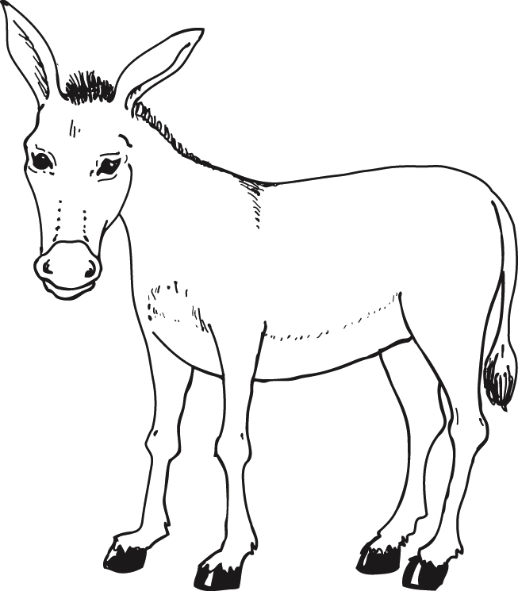  Rencontre EPS Scolaire  Ne pas déplacer | 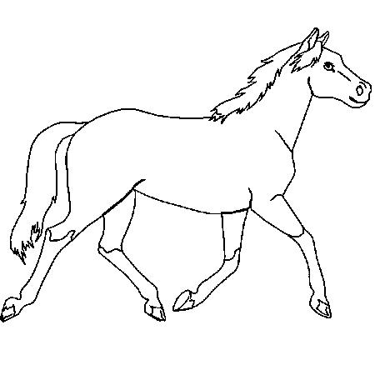  Rencontre EPS Scolaire  Ne pas déplacer |   Rencontre EPS Scolaire  Ne pas déplacer
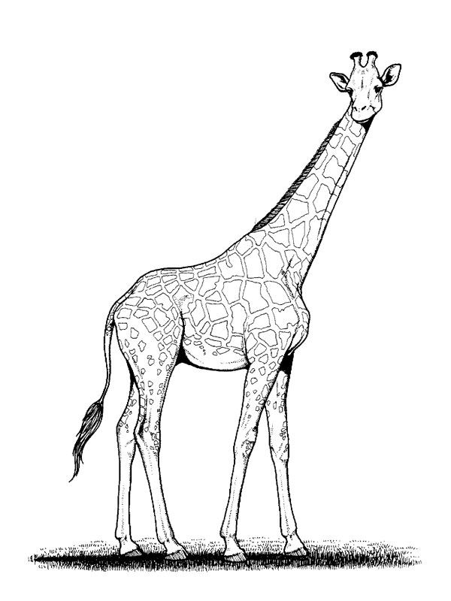  Rencontre EPS Scolaire  Ne pas déplacer |   Rencontre EPS Scolaire  Ne pas déplacer |   Rencontre EPS Scolaire  Ne pas déplacer | 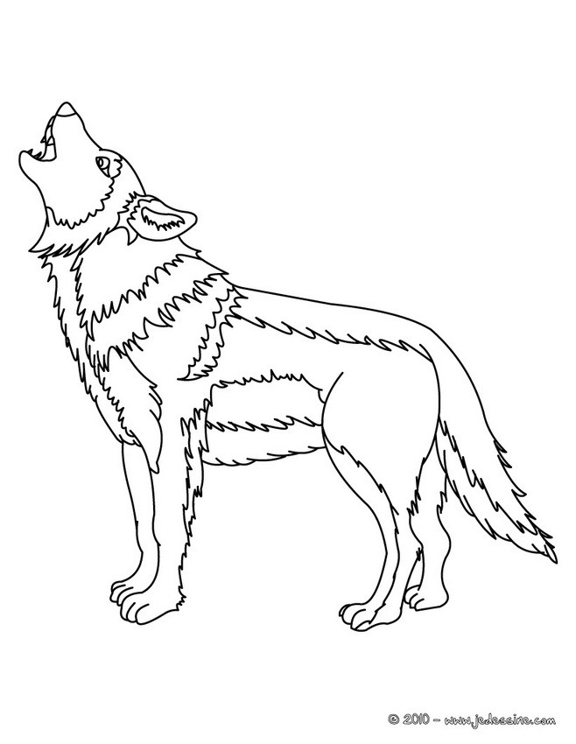  Rencontre EPS Scolaire  Ne pas déplacer
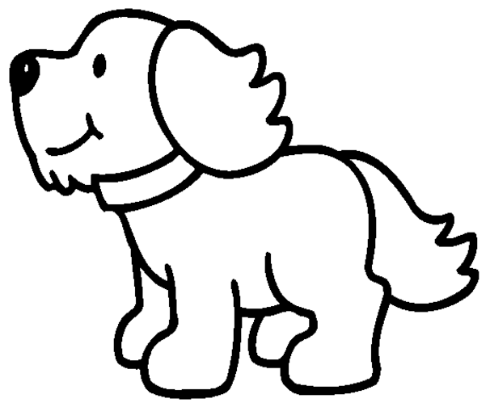  Rencontre EPS Scolaire  Ne pas déplacer |   Rencontre EPS Scolaire  Ne pas déplacer |   Rencontre EPS Scolaire  Ne pas déplacer | 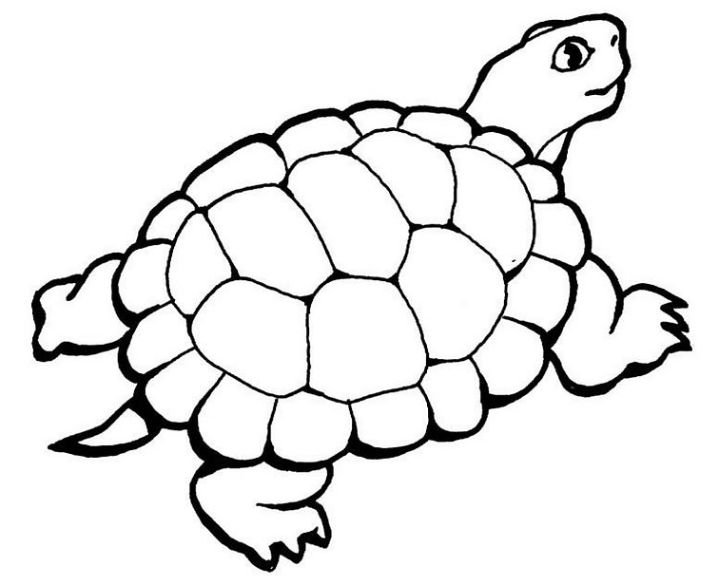  Rencontre EPS Scolaire  Ne pas déplacer

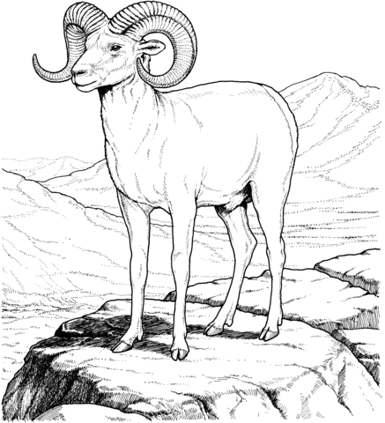  Rencontre EPS Scolaire  Ne pas déplacer |   Rencontre EPS Scolaire  Ne pas déplacer | 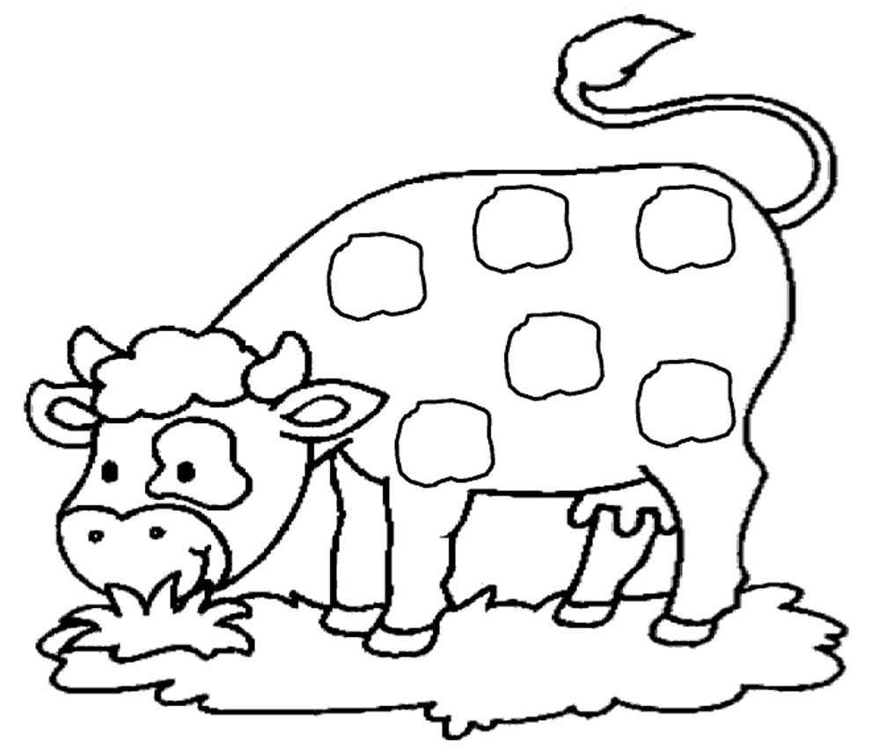  Rencontre EPS Scolaire  Ne pas déplacer |   Rencontre EPS Scolaire  Ne pas déplacer
  Rencontre EPS Scolaire  Ne pas déplacer | 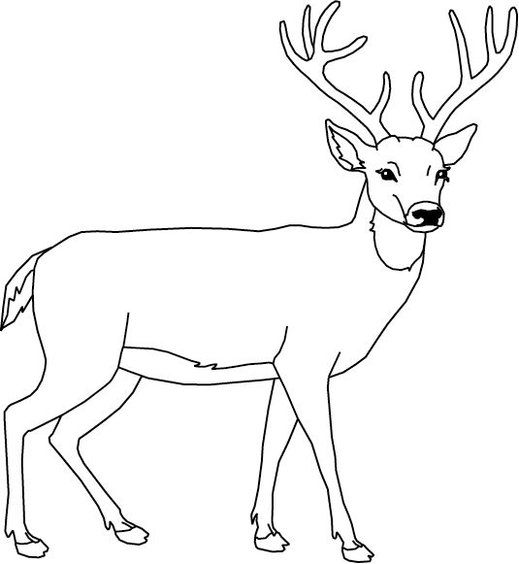  Rencontre EPS Scolaire  Ne pas déplacer | 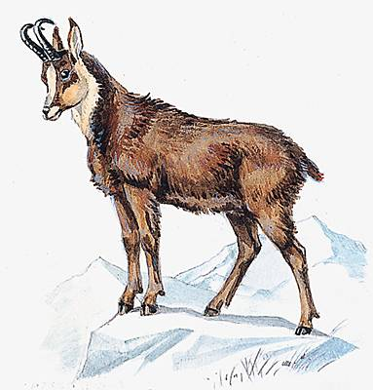  Rencontre EPS Scolaire  Ne pas déplacer | 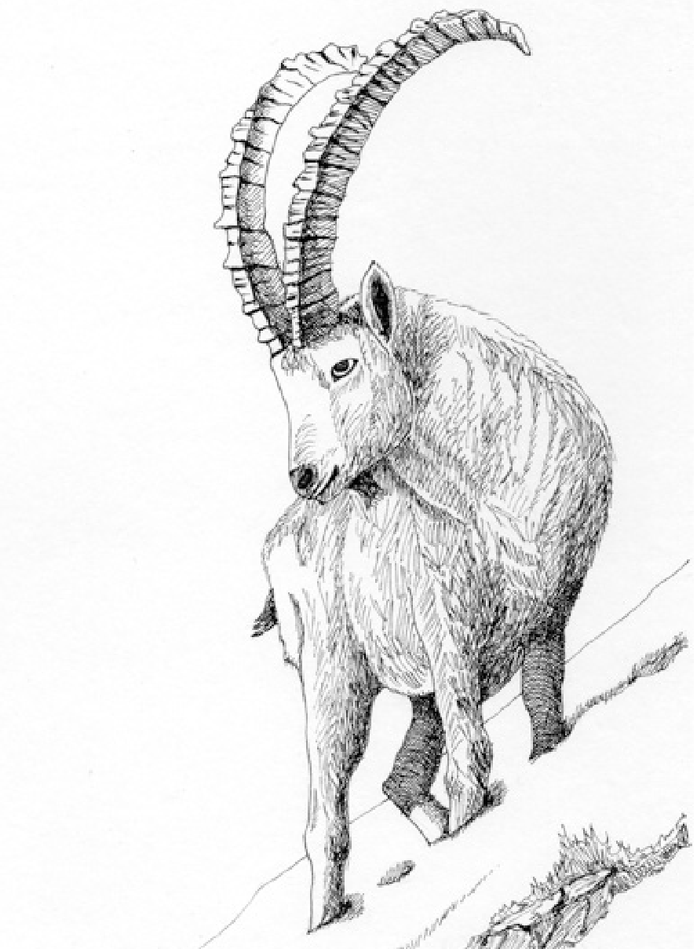  Rencontre EPS Scolaire  Ne pas déplacer
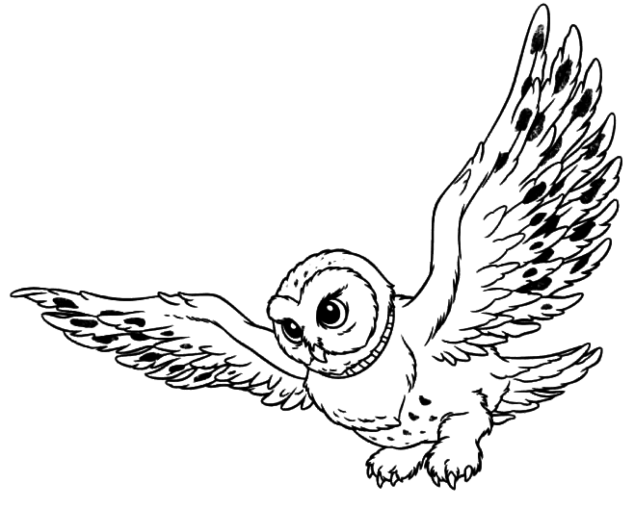  Rencontre EPS Scolaire  Ne pas déplacer | 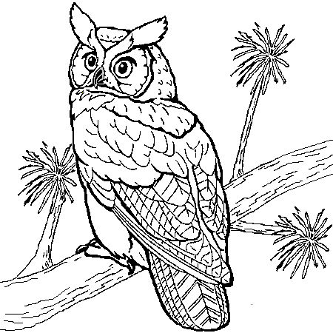  Rencontre EPS Scolaire  Ne pas déplacer | 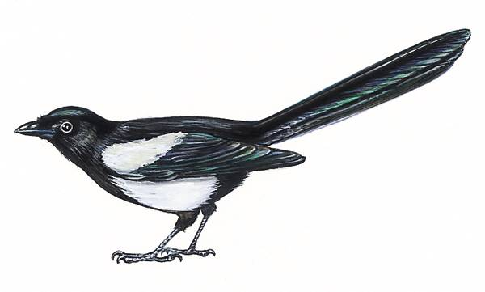  Rencontre EPS Scolaire  Ne pas déplacer | 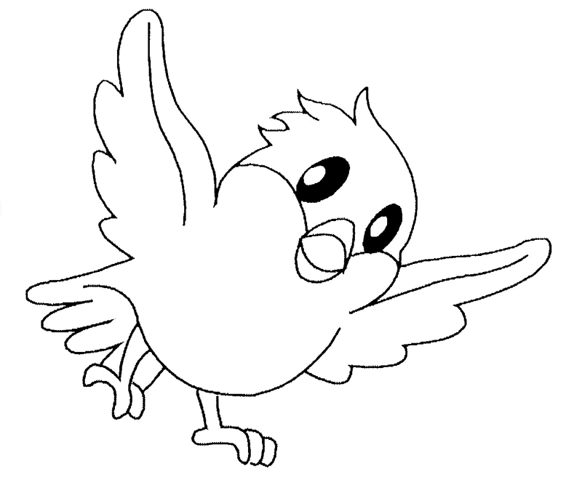  Rencontre EPS Scolaire  Ne pas déplacer

  Rencontre EPS Scolaire  Ne pas déplacer | Rencontre EPS Scolaire  Ne pas déplacer |  | Rencontre EPS Scolaire  Ne pas déplacer |  | Rencontre EPS Scolaire  Ne pas déplacer
Rencontre EPS Scolaire  Ne pas déplacer | Rencontre EPS Scolaire  Ne pas déplacer |  | Rencontre EPS Scolaire  Ne pas déplacer |  | Rencontre EPS Scolaire  Ne pas déplacer
Rencontre EPS Scolaire  Ne pas déplacer | Rencontre EPS Scolaire  Ne pas déplacer |  | Rencontre EPS Scolaire  Ne pas déplacer |  | Rencontre EPS Scolaire  Ne pas déplacer
1  Rencontre EPS Scolaire  Ne pas déplacer | 2  Rencontre EPS Scolaire  Ne pas déplacer |  | 3  Rencontre EPS Scolaire  Ne pas déplacer |  | 4  Rencontre EPS Scolaire  Ne pas déplacer
5  Rencontre EPS Scolaire  Ne pas déplacer | 6  Rencontre EPS Scolaire  Ne pas déplacer |  | 7  Rencontre EPS Scolaire  Ne pas déplacer |  | 8  Rencontre EPS Scolaire  Ne pas déplacer
9  Rencontre EPS Scolaire  Ne pas déplacer | Rencontre EPS Scolaire  Ne pas déplacer |  | Rencontre EPS Scolaire  Ne pas déplacer |  | Rencontre EPS Scolaire  Ne pas déplacer
10  Rencontre EPS Scolaire  Ne pas déplacer | 11  Rencontre EPS Scolaire  Ne pas déplacer |  | 12  Rencontre EPS Scolaire  Ne pas déplacer |  | 13  Rencontre EPS Scolaire  Ne pas déplacer
14  Rencontre EPS Scolaire  Ne pas déplacer |  | 15  Rencontre EPS Scolaire  Ne pas déplacer |  | 16  Rencontre EPS Scolaire  Ne pas déplacer |  | 17  Rencontre EPS Scolaire  Ne pas déplacer
18  Rencontre EPS Scolaire  Ne pas déplacer |  | 19  Rencontre EPS Scolaire  Ne pas déplacer |  | Rencontre EPS Scolaire  Ne pas déplacer |  | Rencontre EPS Scolaire  Ne pas déplacer
20  Rencontre EPS Scolaire  Ne pas déplacer |  | 21  Rencontre EPS Scolaire  Ne pas déplacer |  | 22  Rencontre EPS Scolaire  Ne pas déplacer |  | 23  Rencontre EPS Scolaire  Ne pas déplacer
24  Rencontre EPS Scolaire  Ne pas déplacer |  | 25  Rencontre EPS Scolaire  Ne pas déplacer |  | 26  Rencontre EPS Scolaire  Ne pas déplacer |  | 27  Rencontre EPS Scolaire  Ne pas déplacer
28  Rencontre EPS Scolaire  Ne pas déplacer |  | 29  28Rencontre EPS Scolaire  Ne pas déplacer |  | Rencontre EPS Scolaire  Ne pas déplacer |  | Rencontre EPS Scolaire  Ne pas déplacer

